**Муниципальное бюджетное дошкольное образовательное учреждение**

**Детский сад №71 «Огонек»**

**ПРОЕКТ**

**«Осень в гости к нам пришла»**

**(сентябрь)**

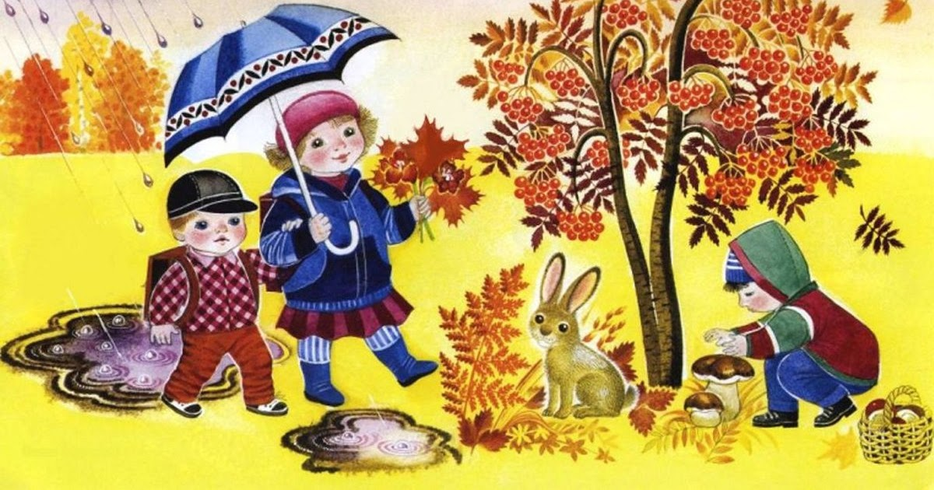

**Выполнила: Ибрагимова О.В.**

**Цветкова Е.В.**

**г. Улан-Удэ**

**2021**

**Вид проекта**:

Групповой, познавательно-исследовательский, творческий, игровой.

**Сроки реализации:**

Кратковременный (20-24 сентября)

**Участники проекта:**

дети, воспитатели средней группы, музыкальный руководитель, родители воспитанников.

Мотив:

Осень – это не только слякоть, пронизывающий холод… Осень – это золотая крона деревьев, багряная и шуршащая листва под ногами, бабье лето. А сколько всего можно интересного узнать, благодаря этой удивительной поре. Наверное, мы взрослые уже не так воспринимаем окружающий мир, как наши малыши – мы потеряли веру в волшебство и сказку.

Мы не стараемся придумывать что-нибудь интересное и замысловатое – ведь у нас еле-еле сил хватает на работу и домашние заботы. А для малыша осень столько чудесного и необычного приносит. Согласитесь, что большим приключением для малыша будет поход в осенний парк, встречаем осень в детском саду все вместе. Это нам кажется, ну что там может быть такого особенного? Но мы глубоко заблуждаемся. Для малыша – это возможность взглянуть на мир совершенно другими глазами.

**Актуальность** **проекта**:

Огромную роль в экологическом образовании дошкольников играет практическая, исследовательская деятельность в природных условиях, что в свою очередь способствует развитию любознательности. Одно из определений любознательности в «Словаре по общественным наукам» звучит, как «активный интерес к окружающему миру, к явлениям, к людям», и задача педагогов развивать это «активный интерес».

Экологическое образование будет более эффективным, если изучать природу не только по картинкам и фотографиям, но и через эмоциональное восприятие деревьев, трав, через прямой контакт ребенка с природой.

В любом городе, поселке есть интересные для наблюдений природные объекты: деревья, травы, насекомые, птицы. Изучать их лучше в процессе проектно-исследовательской деятельности - это один из перспективных и эффективных методов обучения и воспитания детей дошкольного возраста. Основываясь на личностно-ориентированном подходе к обучению и воспитанию, он развивает познавательный интерес, любознательность к различным областям знаний, формирует навыки сотрудничества, практические умения, в данном случае в области экологического воспитания.

**Цель:**

- расширять и систематизировать знание детей об осени, как о времени года, ее признаках и явлениях.

**Задачи:**

* Углубить представления об изменениях в природе осенью;
* развивать умения наблюдать за живыми объектами и явлениями неживой природы;
* привлечь внимания к окружающим природным объектам;
* развивать умение видеть красоту окружающего природного мира, разнообразия его красок и форм;
* пополнить и обогатить знания детей по лексическим темам: «Осень», «Овощи», «Фрукты»;
* расширить представление о многообразии и пользе овощей и фруктов, созреваемых в осенний период;
* воспитывать нравственные и духовные качества ребёнка во время его общения с природой.

**Предполагаемые результаты:**

Ребенок:

* углубляет и расширяет знания об осени, ее признаках и дарах;
* Пополняет словарный запас;
* развивает навыки общения и речь, пространственную ориентацию;
* стимулирует познавательные интересы и расширяет кругозор;
* разнообразит способы сотрудничества;
* развивает художественно-творческие навыки.

**Используемые виды деятельности:**

* НОД;
* Игровая;
* Чтение художественной литературы;
* Изобразительная;
* Труд ;
* Конструирование из природных материалов.

**Продукт проектной деятельности.**

* Выставка поделок из природного материала «Осенняя карусель»
* Клубный час
* Конкурс чтецов «Болдинская осень»

**Содержание практической деятельности по реализации проекта.**

**1 этап. Организационно-подготовительный этап.**

*Воспитатели:*

Подбор материала и оборудования для занятий, бесед, с\р игр с детьми.

*Музыкальный руководитель:*

Подбор песен, музыкальных игр, танцевальных композиций, связанных с тематикой проекта.

*Сотрудничество с родителями:*

Оформление папок – передвижек для родителей по теме проекта, подборка фотографий, литературы.

Совместное с детьми изготовление поделок из природного материала для выставки «Осенняя карусель».

**2. этап. Практический.**

Сюжетно-ролевые игры: «Овощной магазин», «Магазин цветов».

Дидактические игры: «Жизнь в семенах», «Грибная полянка», «Зимние запасы», «Наряды матушки-земли», «Узнай по описанию», «Чудесный мешочек", «Что растёт на грядке?»,

***Труд***

Совместное украшение группы к осеннему празднику.

Сбор природного материала на прогулке.

Посильное оказание помощи в уборке листьев с площадки.

Сбор гербария.

***Познание***

Сенсорное развитие: рассматривание и обследование муляжей и трафаретов овощей, фруктов, грибов, листьев.

Ознакомление с природой:

- беседы «Золотая осень», «Овощи», «Фрукты», «Цветы осенью», «Ягоды», «Грибы», Осенний лес», «Поздняя осень», «Животный и растительный мир осеннего леса»;

«Жизнь природы осенью», «Как заполнять календарь природы?», «Овощи и фрукты на нашем столе», «Уходит золотая осень»;

- экскурсия в осенний парк.

- цикл наблюдений: «Что цветет на нашем участке в начале сентября?», «Какие они- цветущие растения?», «Кто помогал цветам расти?», «Что было сначала, что будет потом?», «Соберем семена садовых цветов», «Украсим группу, красивыми цветами», «Где еще растут садовые цветы?», «Нужно ли собирать семена дикорастущих растений?», «Чем отличается ель от других деревьев осенью?», «Почему осенью птицы прилетают к жилищам людей?», «Почему исчезли насекомые?»

***Коммуникация***

Творческое рассказывание детей по темам «Мы гуляли на участке», «Что я видел в парке?»

Рассматривание иллюстраций об осени, составление описательных рассказов.

Составление описательных рассказов об овощах и фруктах.

***Чтение художественной литературы***

Пословицы, поговорки, загадки об осени.

Чтение и заучивание стихотворений об осени: Ю. Тувим "Овощи", А. Пушкин «Уж небо осенью дышало…», А. К. Толстой «Осень, обсыпается весь наш бедный сад…» .

Чтение детям: И. Соколов- Микитов «Листопадничек».

***Художественное творчество***

Рисование: «Золотая осень», «В саду созрели яблоки», «Ветка рябины», «Идет дождь», натюрморт из фруктов.

Лепка: «Фрукты», За грибами в лес осенний», «Осенний ковер», «Овощи».

Аппликация: «Ваза с фруктами», «Огурцы и помидоры лежат на тарелочке», «Осенний ковер», «Грибы», «Букет цветов», Изготовление открыток, приглашений на осенний праздник.

Конструирование: «Грибок» (из бумаги), «Осенний ковер» (природный материал).

Самостоятельная художественная деятельность детей: изготовление объемных фигур овощей из соленого теста, разукрашивание их акварельными красками.

***Музыка***

Слушание: П. И. Чайковский "Времена года".

Разучивание песен об осени.

***Культурно - досуговая деятельность:***

Конкурс чтецов на лучшее стихотворение об осени.

Оформление выставки семейных поделок: «Осенняя карусель».

**3-й этап – заключительный.**

Проведение Клубного часа

* Награждение участников конкурса чтецов «Болдинская осень»
* Поощрение участников выставки «Осенняя карусель»
* Подведение итогов проекта.